Десять сильнейших шахматистов России
1 место — Ян Непомнящий
Лидирующее место в списке российских шахматистов ФИДЕ занимает один из лучших игроков 21 века — Ян Непомнящий.
Гроссмейстер с 2007 года, международный мастер с 2004 года, победитель сотен шахматных турниров и чемпионатов, игрок с высочайшим рейтингом в 2768 (на 2018 год). Сейчас Яну всего лишь 28 лет, а значит, все величайшие достижения ещё впереди!
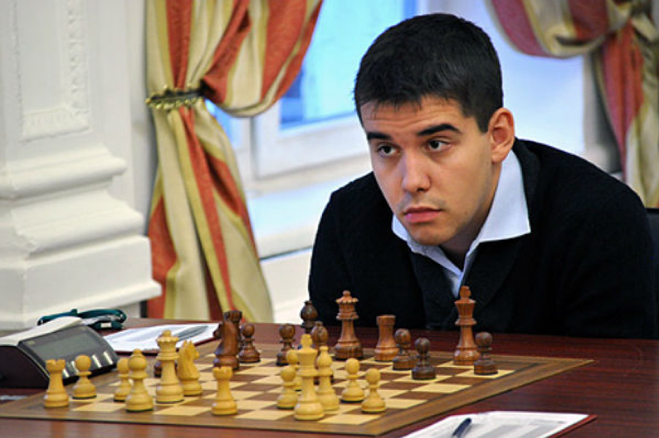
Играть Ян начал ещё в 1995 году, когда отец впервые научил его делать рокировку и объяснил, что такое шах и мат. В 7 лет будущий гроссмейстер успешно получил первый разряд по шахматам, а в 8 — стал кандидатом в мастера спорта. С этого момента и началась большая карьера маленького Яна.
В школе Непомнящий никогда не был отличником, постоянно опаздывал на уроки, частенько затевал драки после школы. Однако к шахматной игре Ян всегда относился с большой серьёзностью и ответственностью.
Его первый тренер, Валентин Евдокименко, рассказывал, что у Яна была неординарная стратегия игры, какой не было ни у одного из других воспитанников.
«Я просто делаю ход, который мне нравится» — говорит Ян.
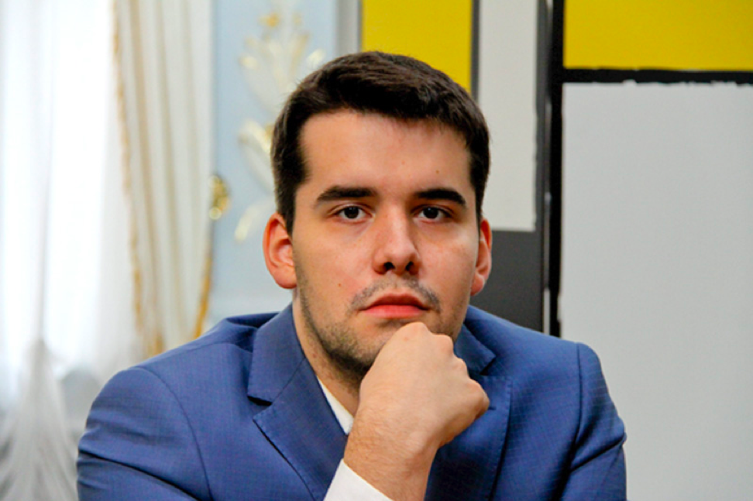
Интересный факт: 7 февраля 2019 года стало известно, что Ян Непомнящий вошел в состав сборной России по шахматному спорту, которая представит нашу страну на чемпионате мира в марте 2019 года в Астане.
2 Место — Александр Грищук
Второе место в ТОП-10 сильнейших российских шахматистов по версии ФИДЕ занимает «самый универсальный игрок» Александр Грищук.
Игровой стиль Грищука неспроста называют универсальным. Всё дело в том, что с самого начала карьеры Александр блестяще проявлял себя как в позиционной, так и в комбинационной игре.
«Перфекционист за доской, который всегда будет выбирать самый лучший ход» — так говорят об Александре его соперники.
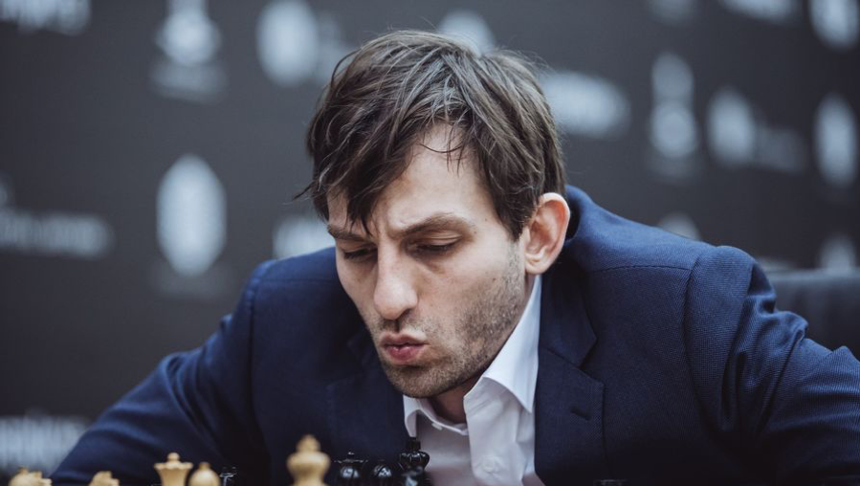
«Лучше сделать два просто хороших хода, чем один отличный, а другой — плохой» — уверен сам Грищук.
За свои 35 лет Александр успел одержать немало побед в международных шахматных олимпиадах и чемпионатах, заработать высокий рейтинг в 2771 и стать трёхкратным чемпионом мира по игре в блиц.
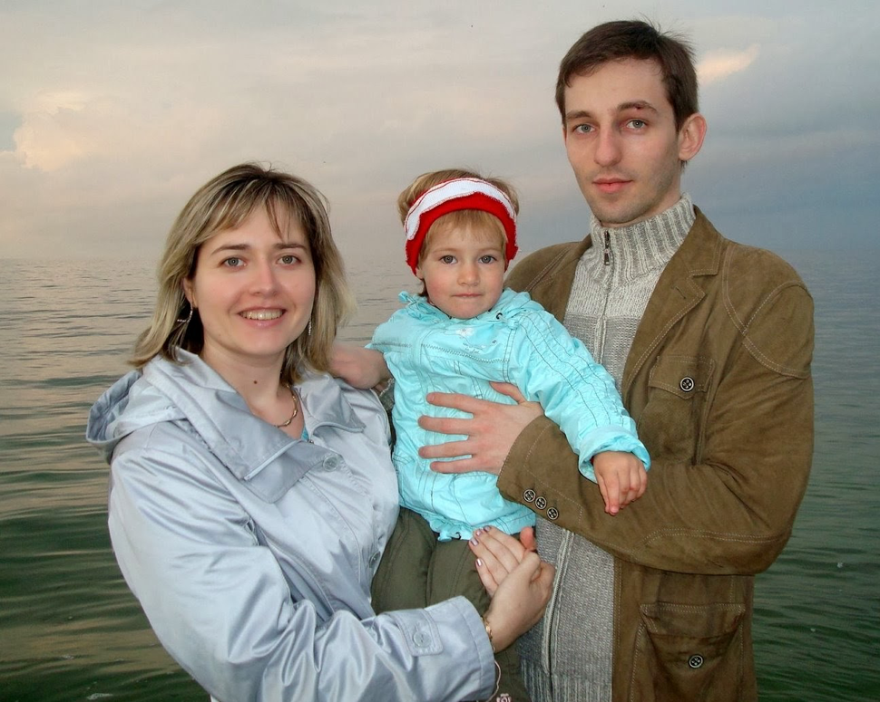
Интересный факт: Жена Александра — известная украинская шахматистка, двукратная чемпионка Европы, гроссмейстер Наталья Жукова.
Дочь Маша в свои 12 лет идет по стопам родителей и тоже профессионально занимается шахматами.
3 Место — Владимир Крамник
Следующий в нашем топе шахматист, чьё имя звучит каждый день во всех шахматных клубах страны — Владимир Крамник.
Выходец из интеллигентной семьи, целеустремленный юноша уже в 11 лет получил мастера спорта по шахматам, а в 16 стал чемпионом мира среди своих сверстников из других стран.
Учителями Владимира были известнейшие «гуру шахмат» — Марк Дворецкий, Гарри Каспаров и Михаил Ботвинник.
В 1992 году встал вопрос о включении молодого таланта в отечественную сборную, которая представляла нашу страну на Всемирной шахматной олимпиаде. Однако многие не верили в способности Владимира и сомневались, что юный шахматист сможет состязаться с сильнейшими из сильнейших.
Но последнее слово было за Гарри Каспаровым. «Он поедет на эту олимпиаду, ведь у этого юноши почерк чемпиона».
Вся страна следила за потрясающей игрой Крамника, который выиграл свою партию и помог сборной одержать победу.
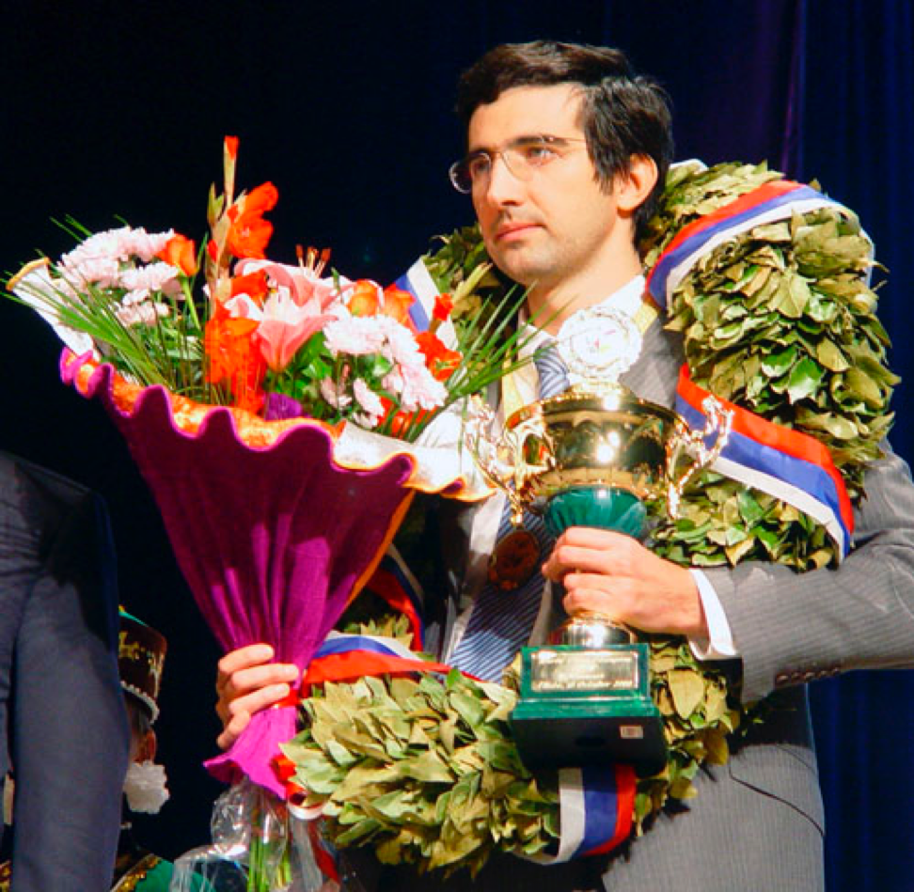
Интересный факт: Гарри Каспаров играл с Крамником 15 партий, но не разу не выигрывал. Радость всех тренеров, когда воспитанники становятся сильнее их самих.
К сожалению миллионов поклонников, 30 января 2019 года Владимир Крамник объявил о завершении своей профессиональной карьеры. Скорее всего шахматист продолжит тренировать новых чемпионов и гроссмейстеров, которые на вопрос: «Кто ваш тренер?» — смогут с гордостью ответить: «Владимир Крамник».
4 Место —Сергей Карякин
Сергей Карякин — шахматист, за карьерой которого стоят немыслимые рекорды и достижения. Уже в 12 лет Сергей вошёл в книгу рекордов Гиннеса, став самым молодым гроссмейстером в истории шахмат.
Победитель второго этапа при ФИДЕ в 2012 году, чемпион турнира 11 категории Ставангер в 2013 году, победитель кубка ФИДЕ в 2015 году и десятки других титулов принадлежат 29-ти летнему гроссмейстеру из обычной семьи рабочего класса.
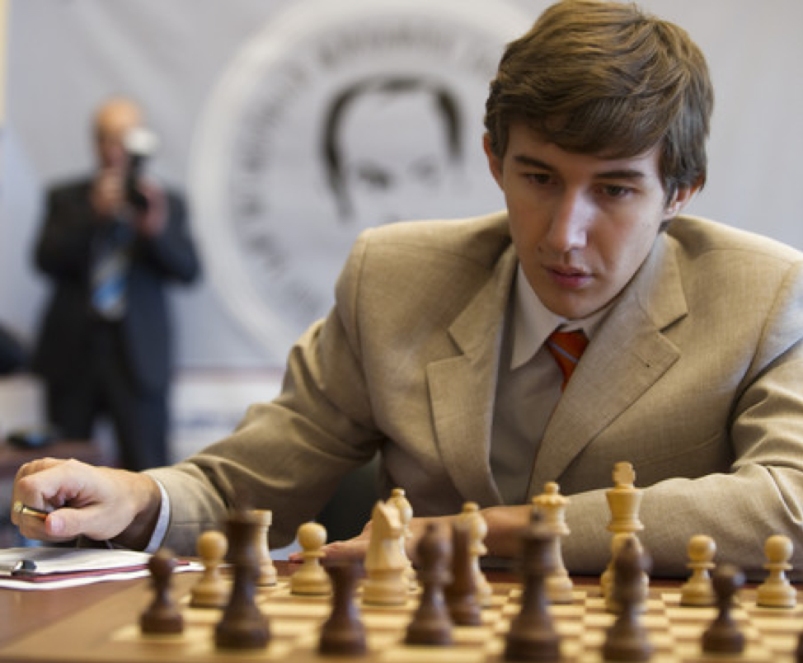
Интересный факт: в 2016 году тяжелейшими усилиями и стараниями Сергей получил право сражаться за высочайший титул — чемпион мира по шахматам против «лучшего в мире игрока», действующего чемпиона Магнуса Карлсена.
Весь мир, затаив дыхание, следил за сложной игрой «шахматных титанов».
12 напряженных партий… На табло счёт 6:6… Тайм-брейк из 4 быстрых игр… Карякин уступает своему оппоненту.
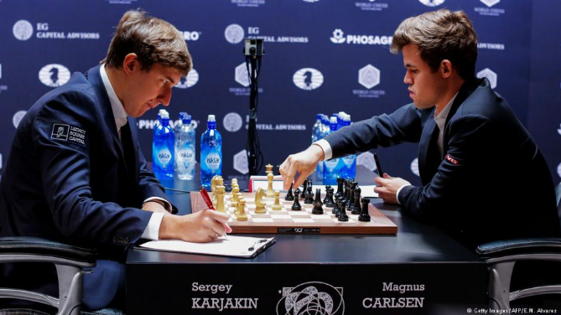
Но сражение с действующим чемпионом мира сегодня придает максимум уверенности для следующих чемпионатов. Так, в конце 2016 года встреча молодых гроссмейстеров вновь состоялась, и Карякин одержал уверенную победу над Карлсеном в личном зачете и стал чемпионом мира по блицу.
Молодому шахматисту осталось достичь самой главной цели — завоевать титул чемпиона мира по шахматам. Ну а пока что нужно упорно работать и тренироваться, ведь следующий чемпионат мира не за горами.
5 Место — Пётр Свидлер
Завоевать титул чемпиона — трудно, но куда сложнее удержать это звание в последующих игровых сезонах.
«Шахматист из Ленинграда», Пётр Свидлер — единственный игрок, которому удалось сохранить титул чемпиона России 7 раз подряд. Это абсолютный рекорд за всю историю шахмат.
Пятикратный олимпийский чемпион в составе сборной, обладатель кубка мира в 2011 году, победитель и призер сотен шахматных турниров как национального, так и международного уровня.
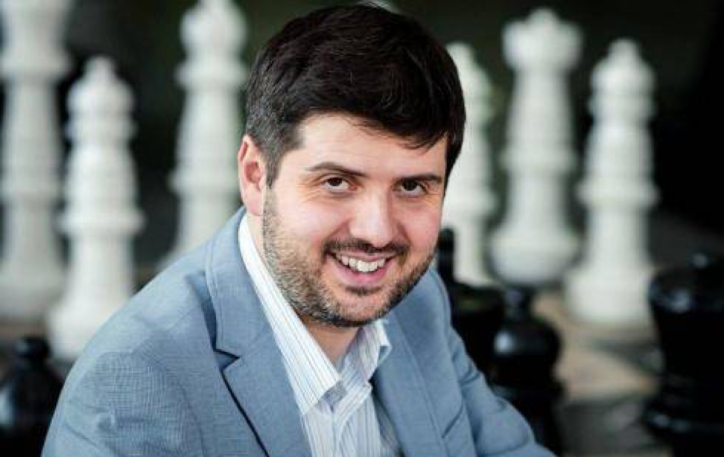
Интересный факт: в отличие от многих гроссмейстеров, Пётр Свидлер не считает шахматы «игрой всей жизни».
Пётр уверен, что игра оставляет большой отпечаток на жизни шахматиста, чего нельзя допускать ни в коем случае. Многие жизненные проблемы не поддаются расчётам и анализу. Иногда следует действовать интуитивно и по зову собственного сердца.
«Важно не оказаться жертвой самообмана, когда кажется, что все можно просчитать и вывести оптимальную формулу решения».
6 Место — Дмитрий Андрейкин
Ещё одна надежда и «молодая кровь» российских шахмат, Дмитрий Андрейкин, занимает 6 место в ТОП-10 сильнейших шахматистов по версии ФИДЕ.
Любовь к шахматам маленькому Диме привили ещё в возрасте 5 лет. За игрой Дима проводил по меньшей мере 5-7 часов в день, а когда не с кем было играть — сражался с самим собой и постепенно оттачивал мастерство, готовясь к сложным турнирам и соревнованиям.
Прошло время, и уже совсем взрослый Дмитрий Андрейкин попал в круг сильнейших соперников, в том числе Яна Непомнящего, Ивана Попова, Сергея Карякина и других игроков, с которыми, казалось бы, и играть-то смысла не было, ведь они сильнейшие среди сильнейших.
Но наш герой смог не только быстро адаптироваться к высокому уровню игры, но и начал демонстрировать потрясающие успехи в партиях со своими сверстниками, то и дело занимая призовые места в юношеских соревнованиях и олимпиадах.
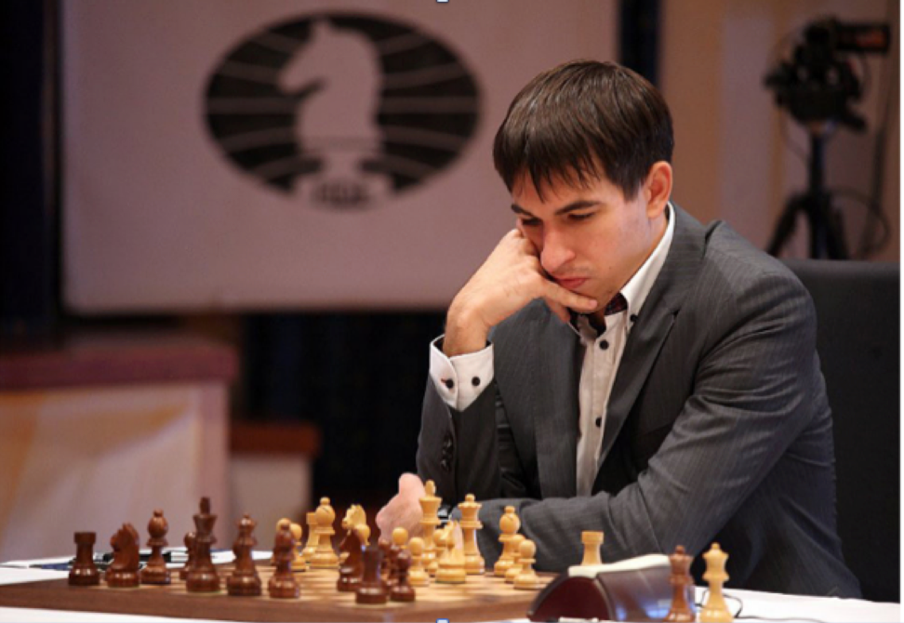
Интересный факт: Дмитрий активно занимается популяризацией шахматного спорта и мечтает о создании собственной школы, где будут тренироваться молодые чемпионы и будущие гроссмейстеры.
7 Место — Никита Витюгов
Ещё один представитель «молодой гвардии» российских шахматистов, Никита Витюгов, получил кандидата в мастера спорта по шахматам в 1997 году, в возрасте 10 лет, а уже в 2007 году стал гроссмейстером, получив звание «международный мастер».
Помимо этого, Никита — обладатель кубка России в 2008 году, неоднократный победитель Первенства России, трехкратный чемпион Суперфинала России. А в 2013 году, выступая за национальную сборную, Никита Витюгов одержал блестящую победу над сильнейшим соперником из Китая — Дин Лижэнем.
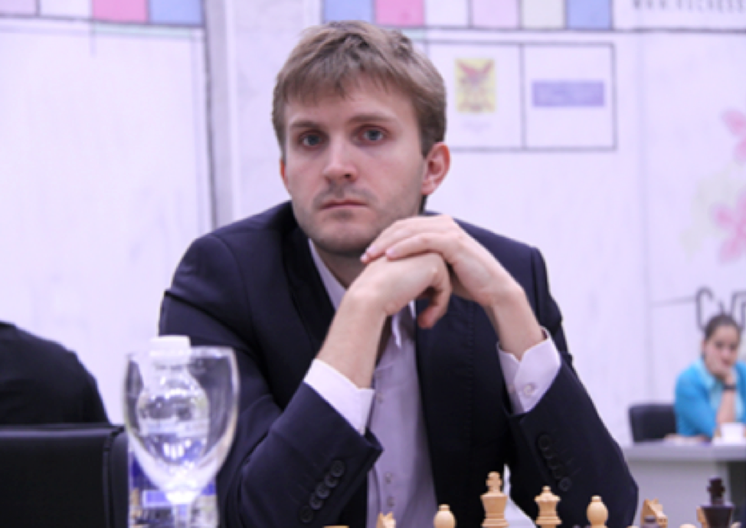
Интересный факт: Никита Битюгов — автор книги «Французская защита: репертуар за чёрных», где он описывает нестандартные техники, которые могут загнать в угол любого соперника.
8 Место — Дмитрий Яковенко
Для кого-то шахматы — просто игра или времяпрепровождение, но для молодого гроссмейстера из Омска, Дмитрия Яковенко, шахматы — это жизнь.
Первые партии Дима играл в далеком 1986 году, в возрасте трёх лет, когда ещё даже не умел читать и писать. В 1996 году Дмитрий занял второе место в чемпионате мира по шахматам среди юниоров до 16 лет. С этого момента всё и пошло-поехало.
Турниры, олимпиады, соревнования… Сотни часов тренировок, победы, поражения… И так на протяжении 30 лет!
На вопрос: «Что помогает вам делать столь уверенные и правильные ходы?» Дмитрий отвечает: «Математика!».
По мнению Яковенко, шахматы — это игра, требующая подробных расчётов, и надеяться на интуицию или даже везение — здесь нельзя.
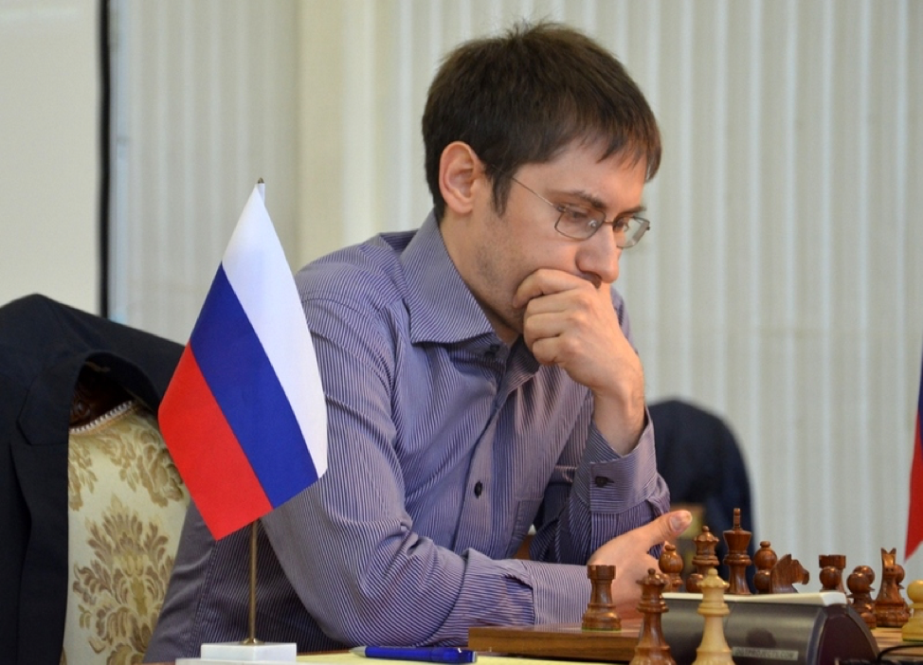
Интересный факт: Дмитрий крайне серьезно относится к каждой очередной партии. Иногда поражение даже в простой товарищеской игре заставляет его задаваться вопросами: «А умею ли я играть на самом деле?» «Может быть, это не моё и стоит заняться чем-то другим?».
Но уже через несколько минут, когда эмоции и самокритика отступают назад, Дмитрий садится за стол и начинает разбирать свои ошибки.
9 Место — Владимир Федосеев
Чемпионами не рождаются — ими становятся. Для этого нужно много и усердно трудиться, работать над ошибками и никогда не сдаваться. Пройдет 10, 20 или даже 30 лет, и цель обязательно будет достигнута.
Но есть и такие «гении», которым удается занять титул чемпиона и в раннем возрасте, в то время как их сверстники лишь мечтают об успехе и строят планы.
Владимир Федосеев — яркий пример таких людей. В свои 22 года молодой уроженец Санкт-Петербурга, воспитанник шахматного клуба «Петровская ладья» — Владимир, является сильным гроссмейстером, победителем турнира «Аэрофлот-Опен», призером супертурнира в Дортмунде и турнира по рапиду в 2017 году.
Среди сильнейших российских игроков Владимира не считают каким-нибудь новичком. Он сумел стать «своим среди своих» всего лишь за несколько лет, демонстрируя блестящую игру и восхитительную технику.
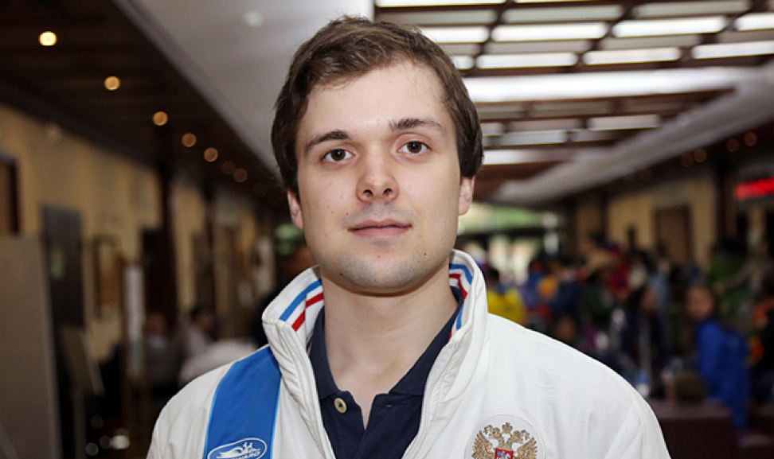
Интересный факт: Владимир обладает настоящим талантом оказывать сильное психологическое давление на своего соперника, совершая быстрые и неожиданные ходы, либо наоборот, долго выжидая и наблюдая за поведением оппонента.
Такая методика может вывести из себя любого, даже самого опытного шахматиста и вынудить сделать совсем не тот ход, который планировался.
10 Место — Владислав Артемьев
ТОП-10 сильнейших российских шахматистов по версии ФИДЕ завершает 20-ти летний шахматист из Омска — Владислав Артемьев. Победитель традиционного шахматного турнира Гибралтар 2019 года, победитель Первенства России U-20, чемпион Европы 2018.
Сумасшедшая техника игры, непоколебимая уверенность в каждом ходе и самое главное — необъяснимая легкость и расслабленность во время даже самых сложных и напряжённых моментов. Всегда спокоен, рассудителен и хладнокровен. Никогда не поддаётся эмоциям.
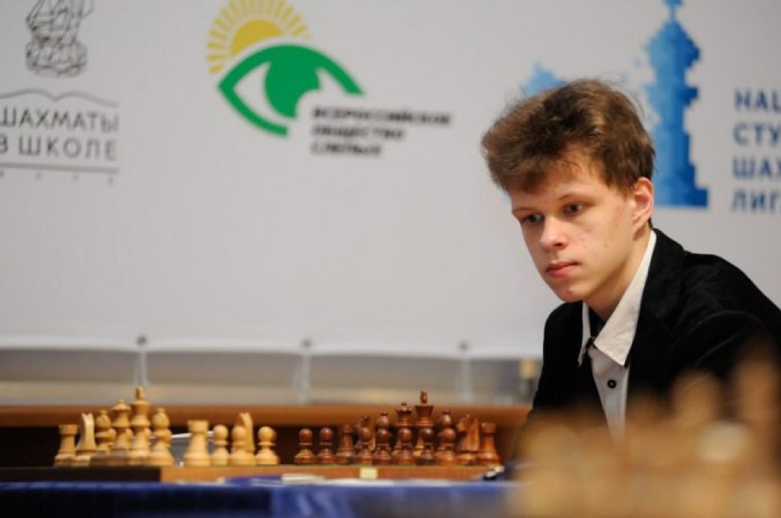
Интересный факт: Владислав успел познакомиться и сыграть практически со всеми известнейшими шахматистами, и каждый из них без всяких сомнений заявлял: «Этого парня ждет большой успех».

